**Selenyum'da Sınıf Seçin Kısmı İçinde Bir Değer Nasıl Seçilir? (dropdown list)**

**Selenium'da Select Class'a Giriş**  
  
Selenium'da Select sınıfı, HTML SELECT etiketinin uygulanmasını sağlar. Bir Select etiketi, seçme ve seçimi kaldırma seçenekleriyle yardımcı yöntemler sağlar. Select sıradan bir sınıf olduğundan, nesnesi New anahtar sözcüğüyle oluşturulur.

**Syntax:**

* Select objSelect = new Select();

Yukarıdaki sözdiziminde, Select'in yapıcısı için bir eleman tipi nesne istediğini, yani select sınıfının bir nesnesini yaratacağını açıkça belirtir.

**Farklı Select Methodları:**

* Aşağıdakiler, bir sorunla başa çıkmak için en sık kullanılan drop-down yöntemleridir.

**1. selectByVisibleText: selectByVisibleText(String arg0): void**

Bu yöntem, kutudaki seçeneklerden birini veya çoklu seçim kutuları arasından bir seçeneği seçmek için drop-down kullanılır. Select öğesinin değerlerinden biri olan String parametresini alır ve hiçbir şey döndürmez.

**Syntax:**

obj.Select.selectByVisibleText(“text”);

**Example:**

Select objSelect =new Select(driver.findElement(By.id("search-box")));  
objSelect.selectByVisibleText("Automation");

* Bir seferde birden fazla seçime izin veren bir açılır kutu içerir.

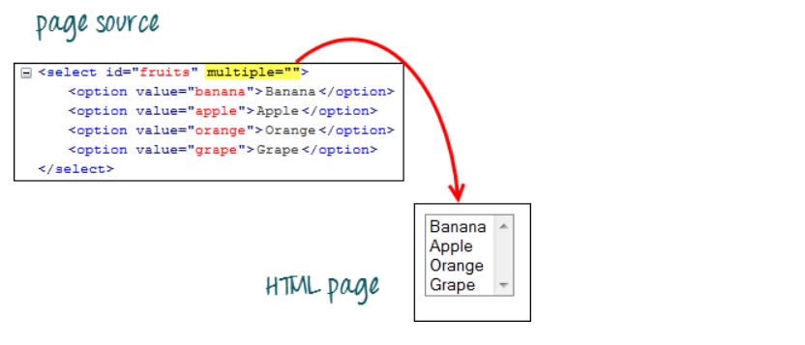

* Aşağıdaki kod, SelectByVisiBletext () yöntemini kullanarak ilk iki seçeneği seçecektir.

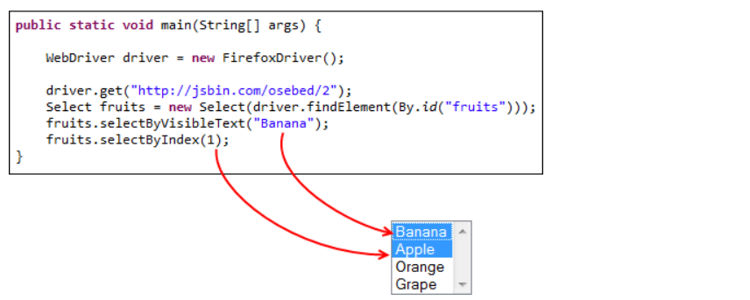

**2. selectByIndex: selectByIndex(int arg0) : void**

Bu yöntem 'selectByVisibleText'e benzer, ancak buradaki fark, kullanıcının seçenek için metin yerine dizin numarasını sağlaması gerektiğidir. Select öğesinin indeks değeri olan tamsayı parametresini alır ve hiçbir şey döndürmez.

**Syntax:**

oSelect.selectByIndex(int);

**Example:**

Select objSelect = new Select(driver.findElement(By.id("Seacrch-box")));  
Select.selectByIndex(4);

**3. selectByValue: selectByValue(String arg0) : void**

Bu yöntem, seçenek metni veya bir dizin yerine istenen seçeneğin değerini sorar. Select elementinin değerlerinden biri olan String parametresini alır ve hiçbir şey döndürmez.

**Syntax:**

oSelect.selectByValue(“text”);

**Example:**

Select objSelect = new Select(driver.findElement(By.id("Search-box")));

objSelect.selectByValue("Automation Testing");

**4. getOptions: getOptions( ) : List<WebElement>**

Bu yöntem Select etiketine ait tüm seçenekleri alır. Parametre almaz ve List<WebElements> döndürür.

**Syntax:**

oSelect.getOptions();

**Example:**

Select objSelect = new Select(driver.findElement(By.id("Search-box")));  
List <WebElement> elementCount = oSelect.getOptions();  
System.out.println(elementCount.size());

**5. deselectAll()**

Bu yöntem, seçilen tüm girişleri temizler. Bu, yalnızca açılır öğe birden çok seçimi desteklediğinde geçerlidir.

**Syntax:**

objSelect.deselectAll();

* Selenium açılır listesinde kullanılan en yaygın yöntemler şunlardır:

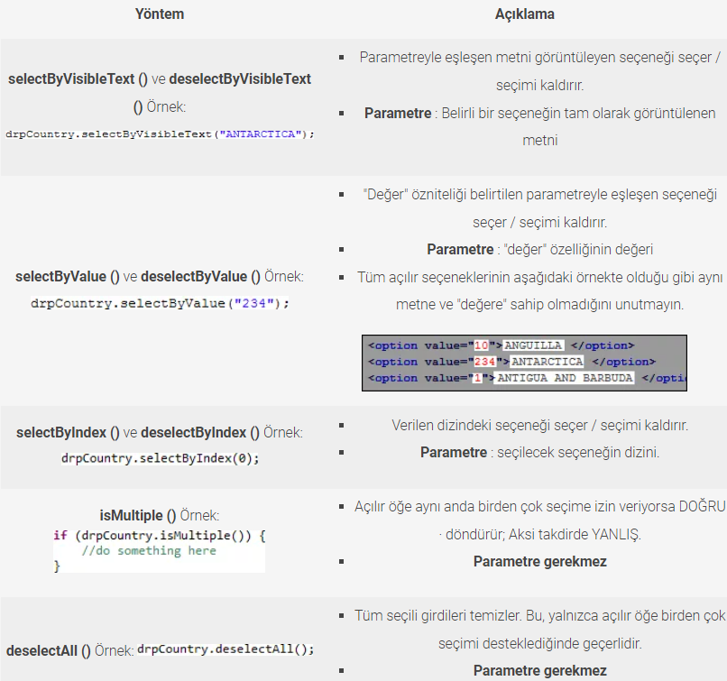

* Şimdi, Select komutuyla birden çok öğenin nasıl seçileceğini anlamak için daha derine inelim.

**Select komutuyla birden çok öğe nasıl seçilir?**  
Çoklu seçim özelliği bir boole ifadesidir. Bu yöntem, aynı anda birden fazla seçeneğin seçilebileceğini belirtir. Bu seçenekler farklı işletim sistemleri ve tarayıcılar için değişiklik gösterir.

Windows için: Birden fazla seçenek belirlemek için kontrol (ctrl) düğmesine basın.  
Mac için: Birden çok seçenek belirlemek için komut düğmesini basılı tutun.

* Birden çok komut seçmek için isMultiple yöntemini kullanın.

**isMultiple(): boolean** – Bu yöntem, Select öğesinin aynı anda birden çok seçim seçeneğini destekleyip desteklemediğini bildirir. Bu yöntem hiçbir şeyi kabul etmez ve bir boole değeri (doğru/yanlış) döndürür.

**Syntax:**

objSelect.isMultiple();

**Example:**

Select objSelect = new Select(driver.findElement(By.id(Element_ID)));  
objSelect.selectByIndex(index);  
objSelect.selectByIndex(index);  
// Or can be used as  
objSelect.selectByVisibleText(text);  
objSelect.selectByVisibleText(text);  
// Or can be used as  
objSelect.selectByValue(value);  
objSelect.selectByValue(value);

**Özet:**

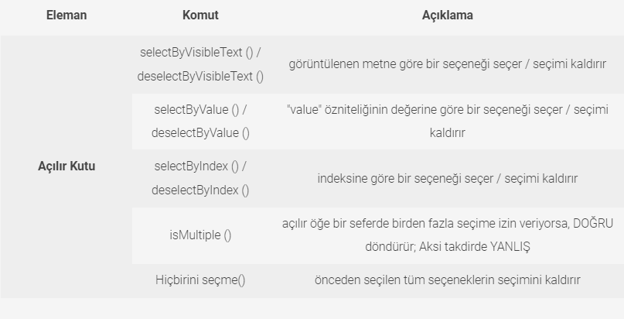

* Şimdi select komutunun gerçek zamanlı bir örneğine bakalım.

Selenium'da Select sınıfının kullanımını gösteren bu örnekte, Selenium'daki Select sınıfını kullanarak açılır listeden bir değerin nasıl seçileceğini keşfedelim.

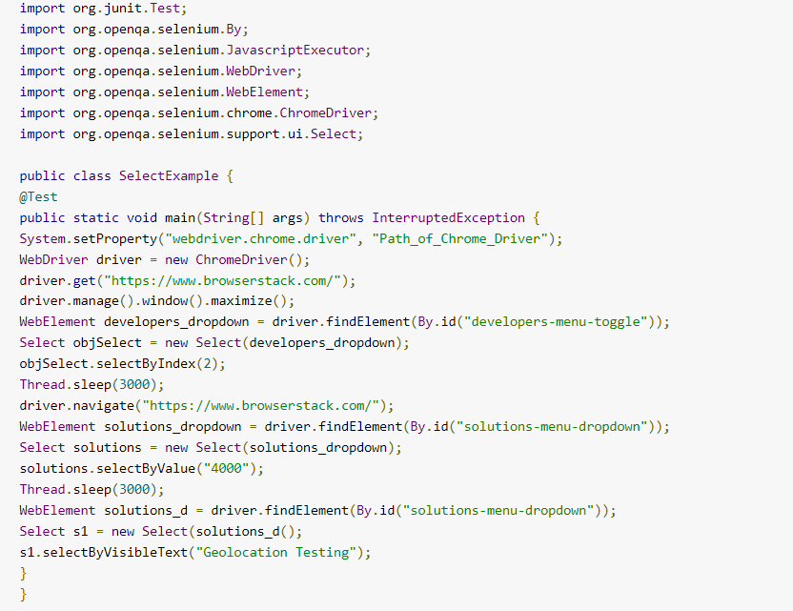

* **Hap bilgi:**

**DropDown Menü (Açılır Menü):**

* dropdown bir webelement’den birden fazla option kullanabilmemizi sağlar.
* dropdown ile select tag’ı birbirinin ayrılmaz parçasıdır.
* Bir HTML öğesi select tag’ı kullanıyorsa çok büyük bir ihtimalle dropdown’dır.
* Dropdown’da asıl amaç, webelement’i locate etmek değil, dropdown’dan istediğimiz option’u seçebilmektir.

Seçme işlemi 3 adımda yapılır:

1. - Dropdown webelementini locate ederiz.
2. - Select class’indan bir obje oluşturup, parametre olarak dropdown webElementini yazarız.
3. - Dropdown’dan option seçmek için 3 seçenekten birini kullanırız.

* - selectByIndex
* - selectByVisibleText
* - selectByValue

**Kaynak:**

* <https://www.browserstack.com/guide/select-class-in-selenium>
* <https://tr.csstricks.net/8222913-how-to-select-value-from-dropdown-using-selenium-webdriver>
* <https://techproeducation.com/>